信用修复移动端操作指南

申请人需要登录广州企业一网通小程序，点击“我要办”，选择综合监管“信用修复”，办理信用修复相关业务。
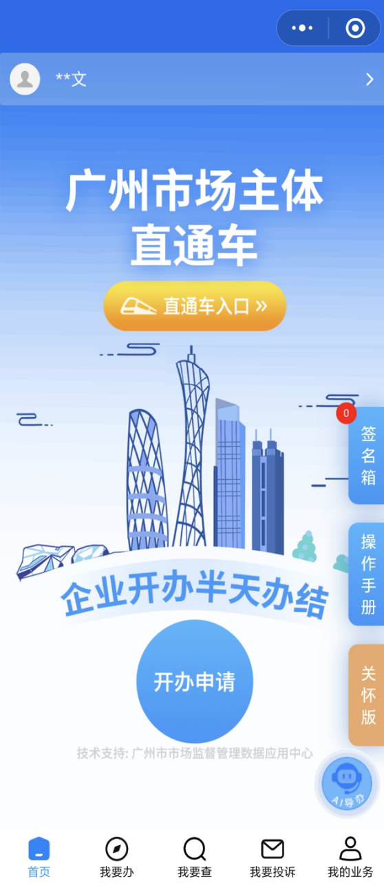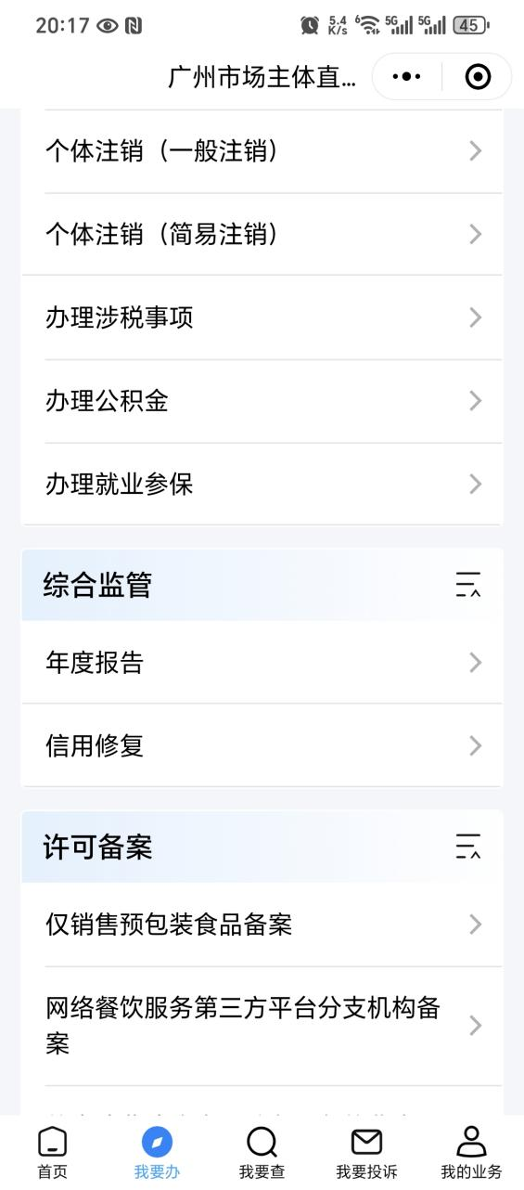
申请人可进行办事指南页面，查阅各项信用修复办事指南和咨询指引，可根据相关文件进行下载办理信用修复业务。
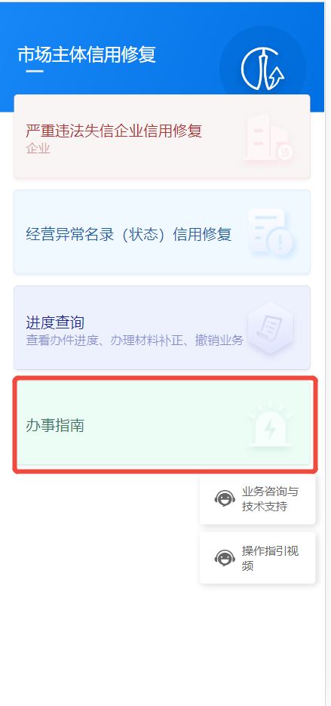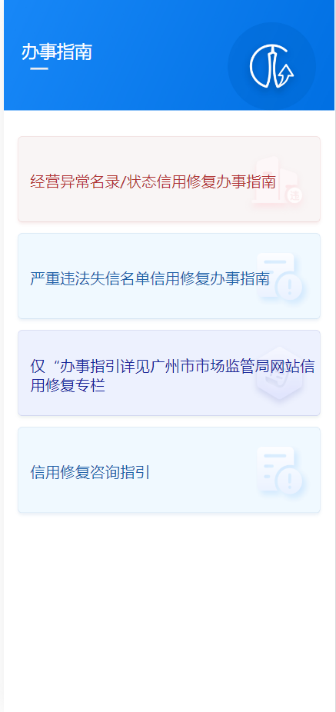
进入信用修复页面，点击“经营异常名录（状态）信用修复”，进入业务申请页面。
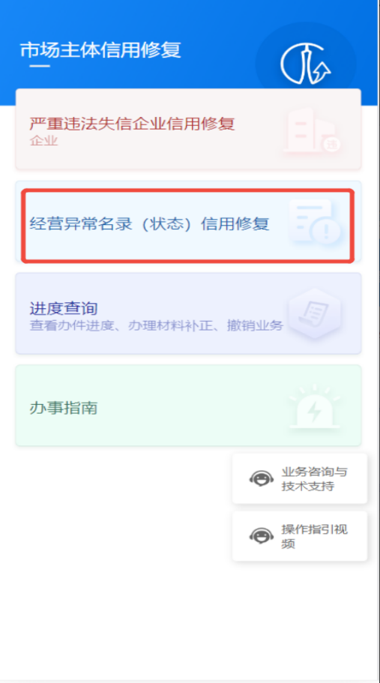
开始申办经营异常名录（状态）移出业务。申请人如果名下有企业的话，申请人可以选择需要办理业务的企业，系统自动补充注册号/统一社会信用代码、法定代表人、身份证号码等信息，申请人只需确认信息，点击“登录”完成身份验证，并进入下一步。如果需要办理其他的企业，可以选择其他，填写企业信息，点击“登录”。
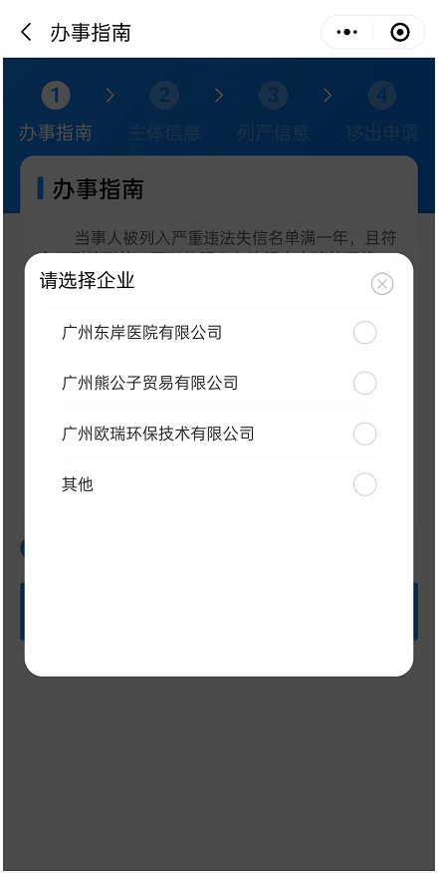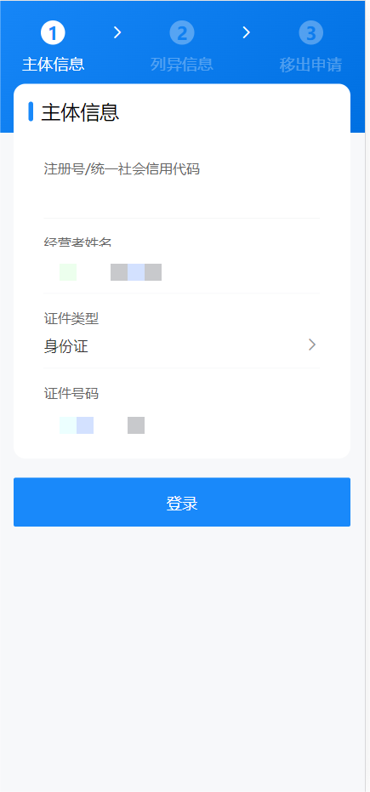

申请人如果名下没有企业的话，需要自行补充需要办理业务的企业信息，补充完成后，点击“登录”按钮，完成身份认证，进入下一环节。
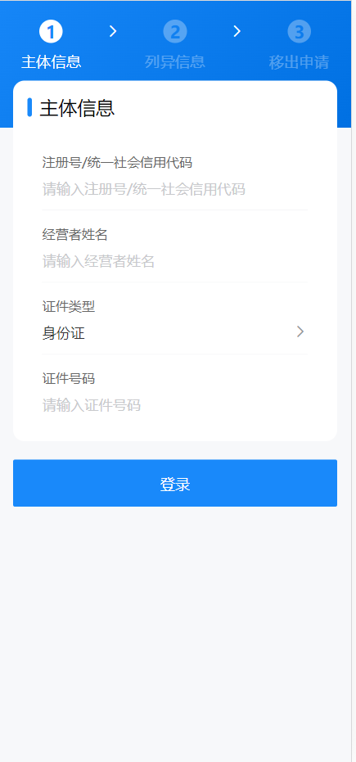
申请人选择需要修复的列异信息，如果是一起办理可一起勾选列异信息，点击移出申请，进入下一步。
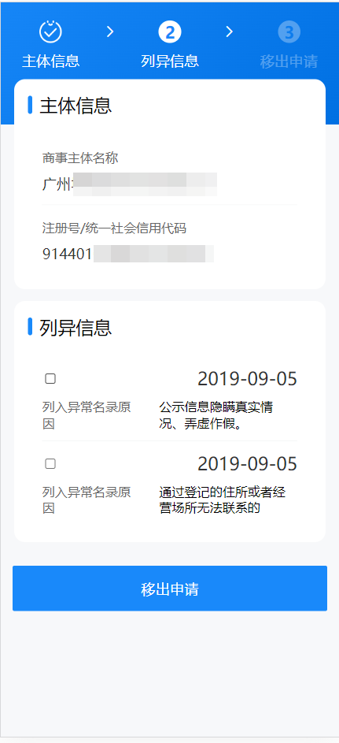
申请人核查主体信息、列异信息，填写法人手机号，然后上传材料，点击提交，查阅守信承诺书并点击确认，提交成功会跳转申请提交成功页面，即可完成经营异常名录（状态）信用修复业务申请。
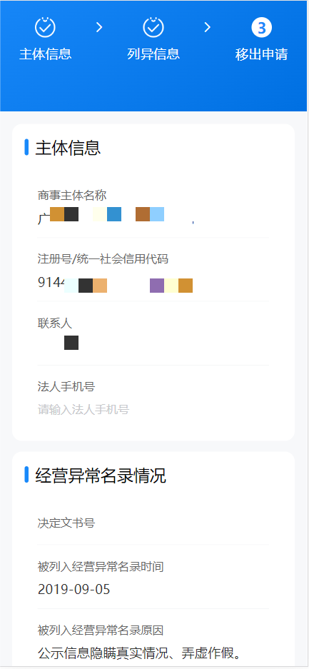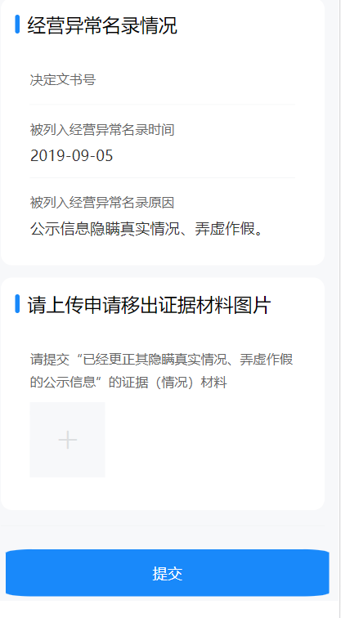
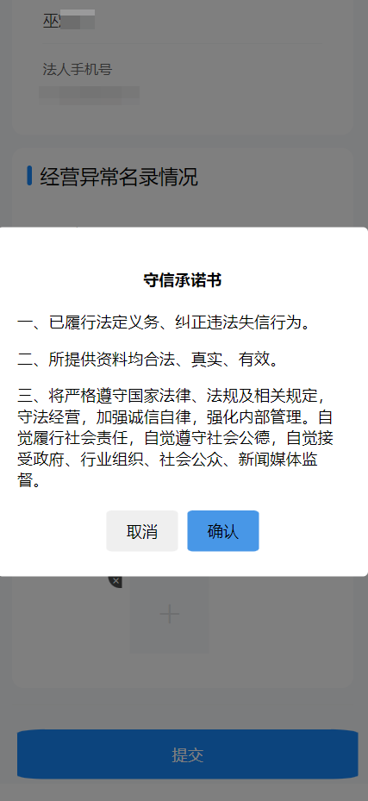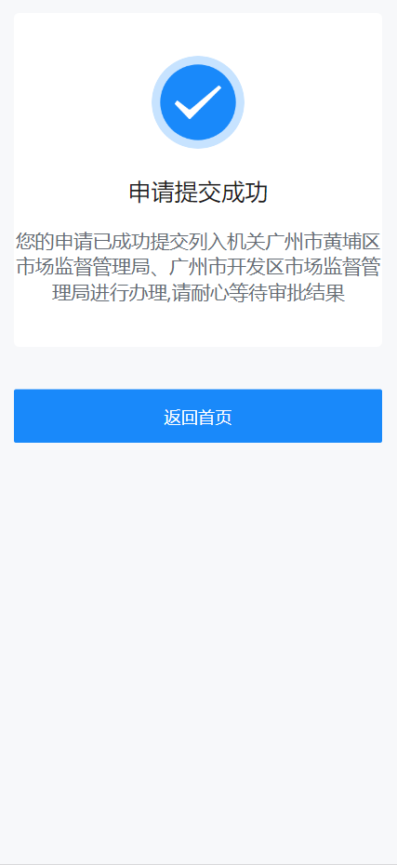

办理完业务后，可返回首页，点击“进度查询”查询进度。进入“进度查询”页面，会弹出带有登录人当前登录的手机号码的弹窗，点击确认后会查询出关联该手机号码的企业所办理业务的进度。同时，也支持登录人输入以前申请时用的号码查询业务进度。
